Geschreven in mei 2011
Na een bezoek met mijn zwager Willem aan voormalig concentratiekamp Neuengamme.

Poging tot reconstructie van de laatste dagen van

Johannes van den Brink
Putten Neuengamme (Dld)
05-04-1912 - 07-12-1944

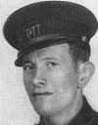

Arthur Woudenberg
Bewerkt in 2014, 2017, 2025 en 2026

Inleiding
Johannes van den Brink kwam in mijn leven doordat ik verkering kreeg (en in 1983 trouwde) met zijn kleindochter Carin. De oma van Carin, Catharina van den Brink, woonde samen met één van haar vier kinderen (dochter Gerdien) in Putten. We gingen daar vaker op bezoek en maar zelden werd gesproken over wat er in Putten tijdens de Tweede Wereldoorlog was gebeurd in het dorp en welke tragedie het gezin had getroffen. Ook niet tijdens meerdere vakanties die we in de jaren 90 met oma en Gerdien in diverse vakantieparken op de Veluwe door hebben mogen brengen.
Het enige wat opviel was de foto van Johannes als postbode die tot het laatst in de woonkamer stond.
In het boek “Putten 1944” zijn vele verhalen opgetekend en staan de foto’s van hen die zijn omgekomen tijdens hun verblijf in onder andere Neuengamme. Eén van hen is Johannes van den Brink, de opa van mijn vrouw en echtgenoot van haar oma. Het voornoemde boek hadden mijn ouders ook thuis in de boekenkast staan en door mijn fascinatie voor de Tweede Wereldoorlog heb ik er al op jonge leeftijd in zitten bladeren en het later ook gelezen. Ik herinner me dat ik onder de indruk was door het verhaal en alle losse persoonlijke verhalen. Het is moeilijk om je nu voor te stellen hoe zoiets kon gebeuren en zovelen voor het leven kon tekenen of het leven kon kosten. Toen niet wetende dat ook in de huidige tijd dergelijke drama’s zich nog steeds voltrekken.
Het waren verhalen die nog niet al te dichtbij kwamen doordat ik de personen in het boek niet kende of gekend had. Ik kon uiteraard nog niet vermoeden dat ik door keuze om met zijn kleindochter te trouwen geconfronteerd zou gaan worden met het verhaal van de persoon op één van de foto’s uit het boek. Oma is nadat Johannes in Neuengamme is overleden nooit hertrouwd en heeft haar hele leven hard gewerkt om de eindjes aan elkaar te kunnen knopen. Zij is op 2 april 2010 op 97-jarige leeftijd overleden. Dochter Gerdien woonde nog altijd in het (na de oorlog herbouwde) ouderlijk huis. Gerdien is in mei 2025 overleden.
Op de begrafenis van oma in 2010 vertelde mijn zwager Willem de behoefte te voelen om naar Neuengamme te gaan en daar te zijn waar zijn opa was. Een jaar later hebben we deze tocht uiteindelijk daadwerkelijk samen gemaakt.

Voorgeschiedenis
Op 5 april 1912 werd in Putten op de Veluwe Johannes van den Brink geboren.
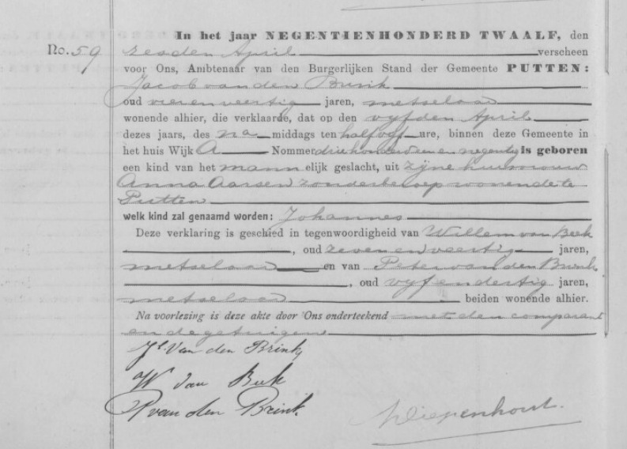
Hij is de zoon van
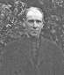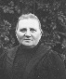
Jacob van den Brink en Anna Aarsen

Van zijn jeugd is mij weinig tot niets bekend en eigenlijk van de rest van zijn korte leven lange tijd ook niet. Behalve dat hij als tiende kind werd geboren in een gezin van twaalf kinderen. Hij is metselaar geweest en later postbezorger. Hij was en net als zijn vader bij de brandweer actief. Verder was hij een zeer gelovig man.

Op 18 januari 1934 is hij in Ermelo getrouwd met Catharina Maria van Duinen
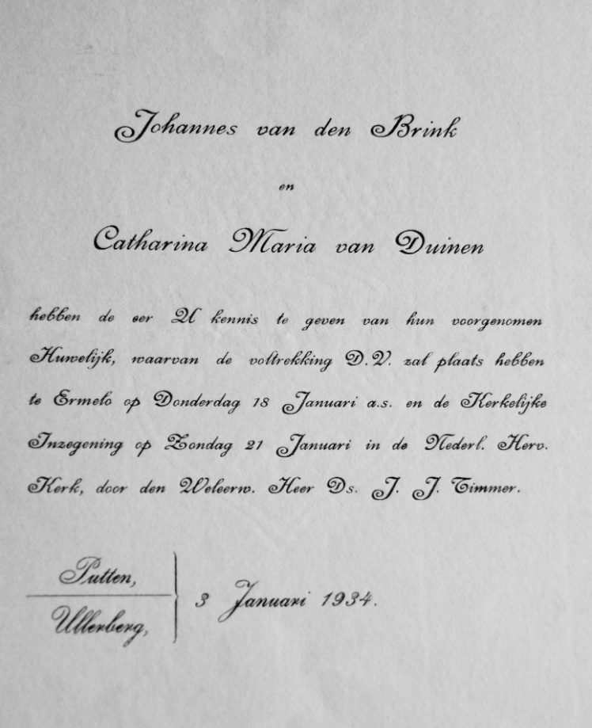
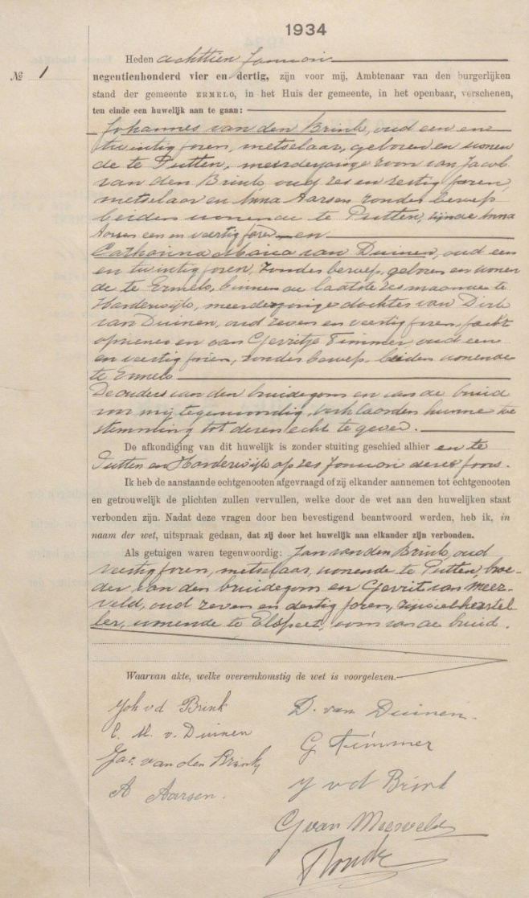
Zij gingen wonen in Putten aan de Peppelseweg A 34-f, nu Da Costastraat nr 4. In die tijd was hij nog metselaar. Vanaf 1937 werd hij hulp postbezorger.
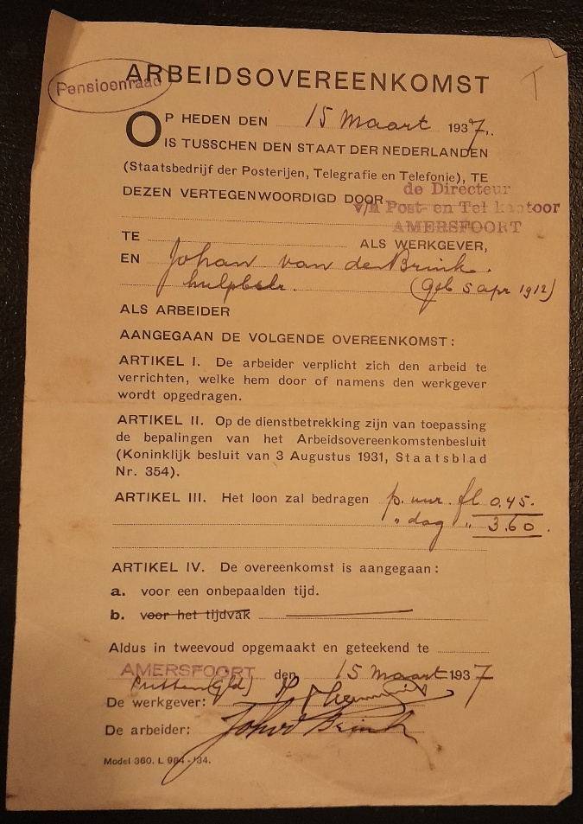
Samen kregen zij vier kinderen: Anna (de moeder van mijn vrouw), geboren 18-06-1934, Dik geboren 20-10-1938, Jaap, geboren 25-05-1940 en Gerdien geboren 26-07-1943.
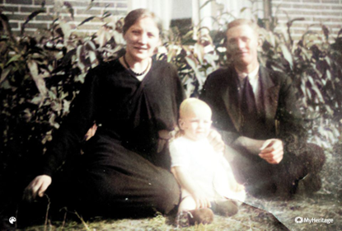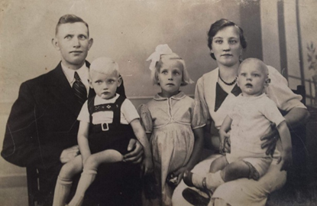
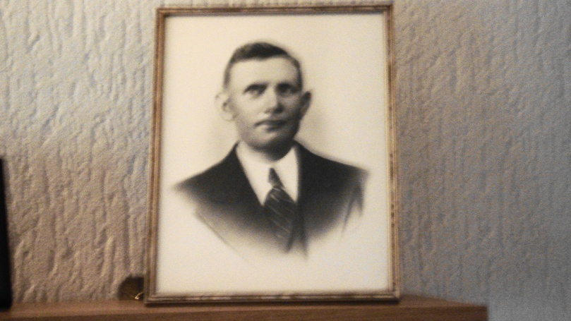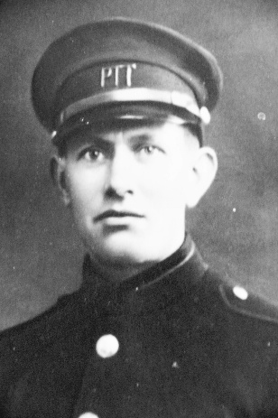
Hoe het begon
In de nacht van 30 september op 1 oktober 1944 werd in de omgeving van Putten bij een aanslag door het verzet een Duitse officier doodgeschoten.
Het verhaal van deze aanslag is terug te lezen op: http://www.oktober44.nl/html/de_razzia_van_1-2_oktober_1944.html. Als vergelding voor deze aanslag werd op 1 oktober het dorp Putten door de Duitsers omsingeld. Vele mannen werden uit hun huizen gehaald en naar de kerk afgevoerd of gesommeerd zich daar te melden.
De mannen verbleven een nacht in de kerk in onzekerheid van wat hen te wachten stond. Onder deze groep mannelijke bewoners was ook Johannes van den Brink. Wat een onzekerheid en angst zal dat met zich mee hebben gebracht. Zowel voor Johannes in de kerk als voor oma die thuis achterbleef met haar vier kinderen. Al de volgende dag werden de mannen per trein van station Putten naar Amersfoort vervoerd.
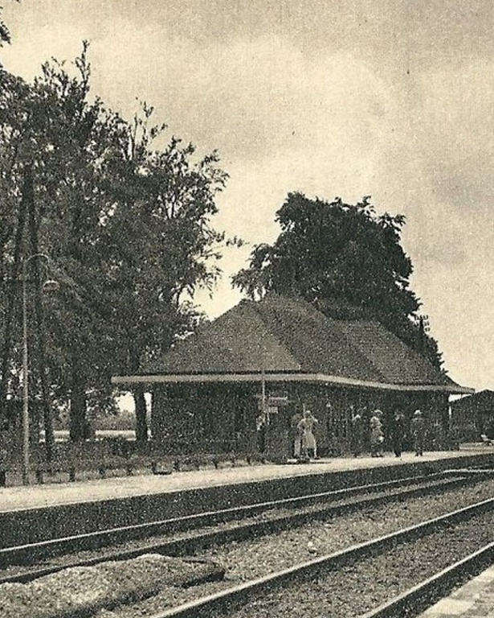
Pas in 2026 heb ik voor het eerst het station van Putten bezocht. Toen ik daar stond realiseerde ik mij dat de mannen van de Hervormde kerk ongeveer tweeënhalve kilometer hebben gelopen naar dit wat afgelegen station. Ook bedacht ik me dat zij hier de laatste stappen zetten in Putten en dat het station en de omgeving het laatste is geweest wat zij van Putten hebben gezien.
Verder ontdekte ik dat de mannen zich voor zij in de trein konden ook nog in de bosjes hebben moeten schuilen omdat het station door de geallieerden werd gebombardeerd. Op de onderstaande foto uit 1945 zijn nog duidelijk de inslagen van de bommen rond het station te zien.
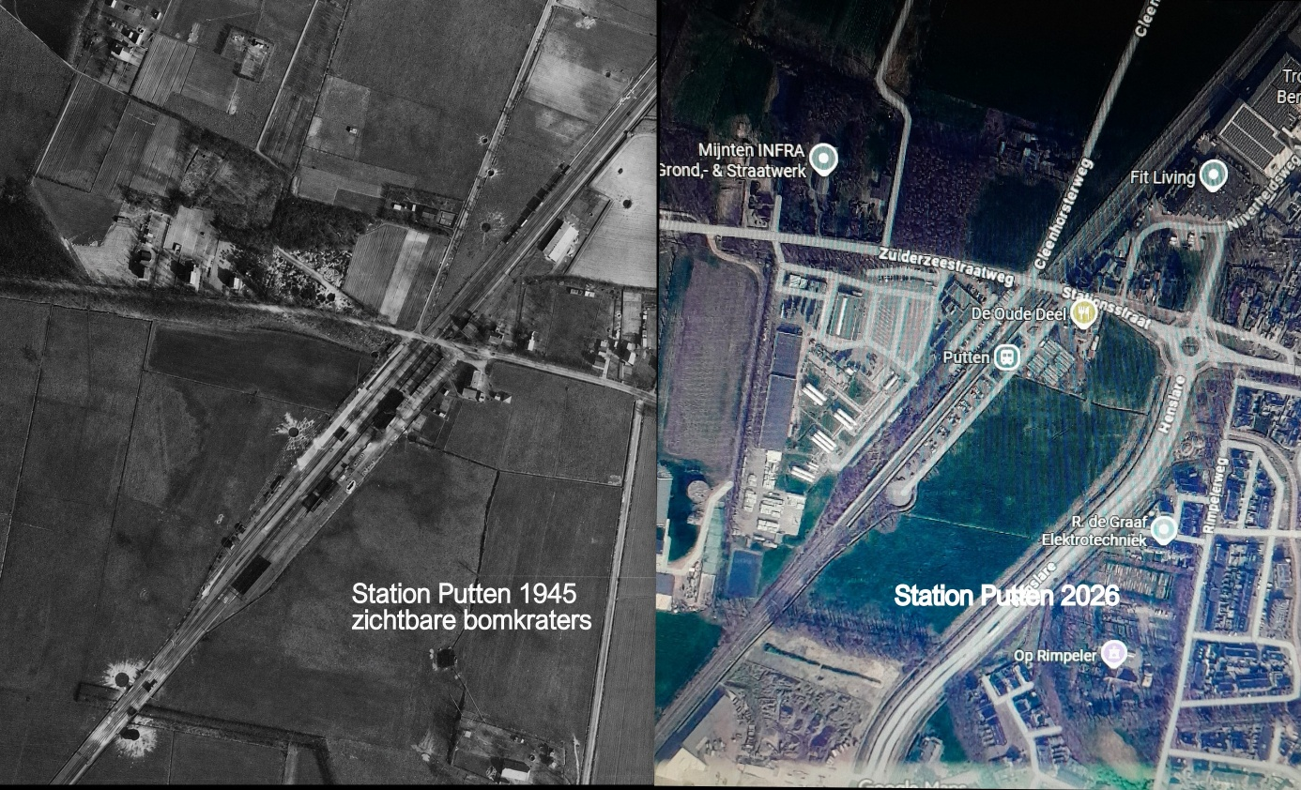

Zoals al eerder geschreven werd er over de gebeurtenissen in de oorlog zelden gesproken. Toen Gerdien in mei 2025 was overleden moest het huis worden klaargemaakt voor de verkoop. Met de neven en nichten werd hieraan gewerkt. Tijdens het opruimen werd een verrassende ontdekking gedaan. Op zolder stond een klein kistje waarin een aantal persoonlijke spullen van oma bewaard waren. Ik vond daarin het briefje dat Johannes in 1944 of uit de trein heeft gegooid of misschien nog op het station van Putten aan iemand heeft kunnen geven. Toen dat kleine broze stukje papier op mijn hand lag en ik de woorden probeerde te lezen stond ik absoluut met kippenvel over mijn hele lichaam. Na zovele jaren iets tastbaars te vinden van Johannes raakte me enorm.
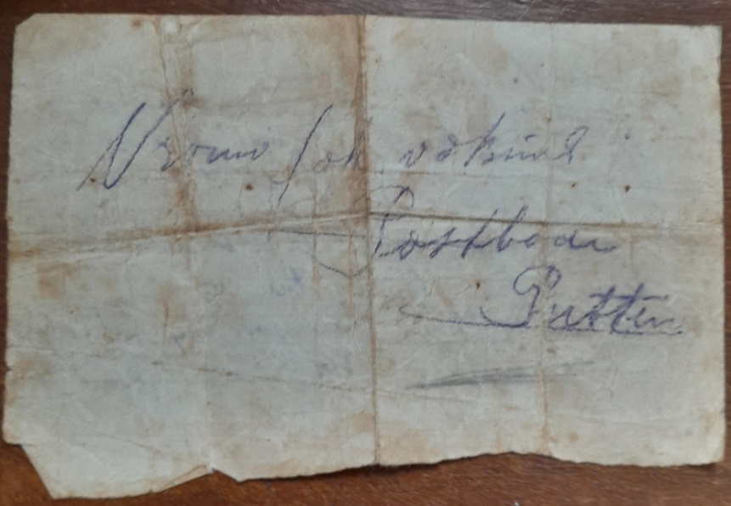
Vrouw Joh vd Brink
Postbode
Putten
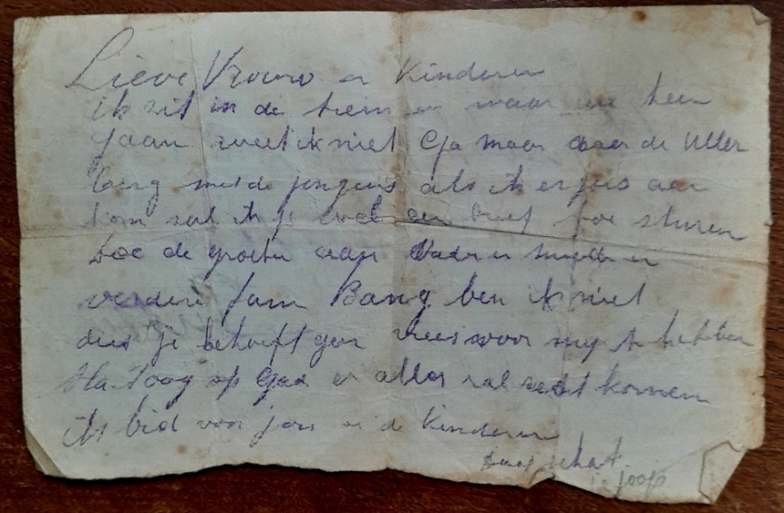
Lieve vrouw en kinderen
Ik zit in de trein en waar we heen gaan weet ik niet. Ga maar naar de Ullerberg met de jongens als ik ergens aan kom zal ik je wel een brief toe sturen doe de groeten aan vader en moeder en verdere fam. Bang ben ik niet dus je behoeft geen vrees voor mij te hebben Houd oog op God en alles zal recht komen
Ik bid voor jou en de kinderen
Daag schat?
Je Joop (zijn roepnaam)

Het transport kwam op 2 oktober in Kamp Amersfoort aan.
Het dorp Putten moest worden geëvacueerd en de Duitsers staken ruim honderd huizen in brand. Hierbij was ook de woning van de familie van den Brink.
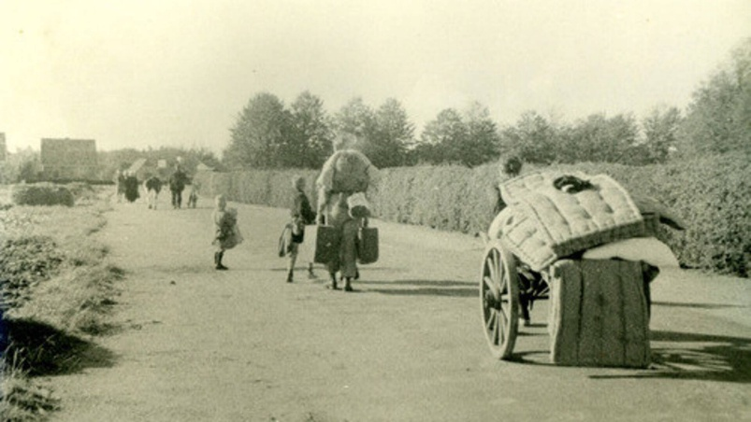
Vertrekkende bewoners van Putten
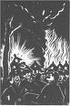

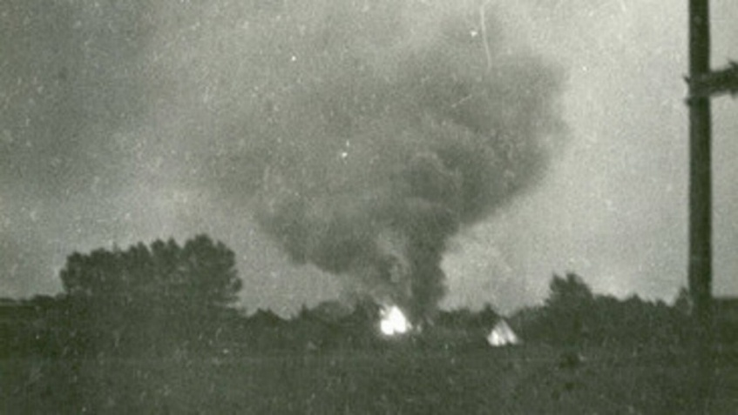
Rookwolken boven Putten
De volgende dag mochten de bewoners weer terugkeren. Oma heeft met haar kinderen alleen de restanten van hun woning aangetroffen en is bij familie (haar ouders) op de Ullerberg, liggend in de Leuvenumse bossen opgevangen.
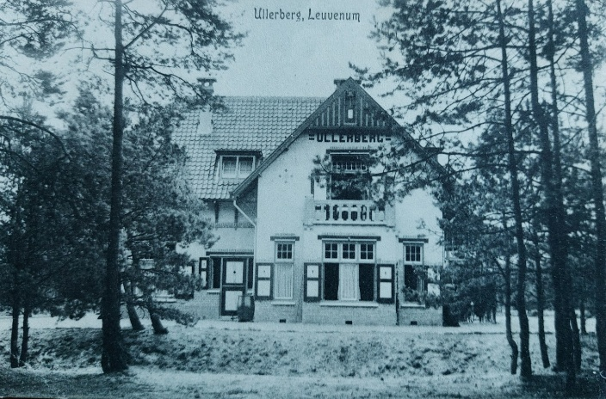
Veel later in 2025 hoorde ik van ome Dik (de oudste zoon van Johannes) dat alleen de schuur was blijven staan. Daar heeft toen buurman Termaat (wiens huis ook was afgebrand) een tijd in gewoond.
Kamp Amersfoort 2 tot 11 oktober 1944
Johannes heeft daarna dus tien à elf dagen in dit kamp verbleven. Het zullen spannende en onzekere dagen voor hem zijn geweest. Opgepakt voor iets waar hij part nog deel aan had zat hij daar in een, als een verschrikkelijk oord bekendstaand, kamp. Ook het gezin thuis had geen enkele informatie. Later las ik in een gedenkboek over Putten dat de mannen er geen heel erg slechte tijd (in termen van behandeling, eten en drinken) zouden hebben gehad. Dit in schril contrast met de diverse getuigenverslagen van gevangenen uit dezelfde en andere perioden. Hierin is het verblijf beschreven als kwelling, te weinig eten en mishandeling.
Onderstaand een beschrijving van de ontvangst. Dit werd de “Empfangzeremonie” genoemd en deze zou in zowel Amersfoort als Neuengamme en ook Husum hetzelfde zijn:
We moesten ons vervolgens midden op de appèlplaats ontkleden en tussen twee rijen SS ‘ers doorrennen. Ze waren allen met stokken gewapend en sloegen ons waar ze ons raken konden. Deze “Empfangzeremonie” kreeg iedere nieuwe groep die binnenkwam, hoorden we later. Dan moesten we “mit Laufschritt”, looppas, vallen, opstaan, hinlegen, aufstehen, hinlegen, rollen, zonder onderbreking, uren achtereen, in de vrieskou, zodat je een gevoel kreeg dat je longen de koude lucht niet meer aankon. Zij die niet meer konden werden ongenadig met knuppels bewerkt. Van velen waren rug en schouders zwart van geronnen bloed, vermengd met het sintelgruis van de appèlplaats.
Bron: https://monument.vriendenkringneuengamme.nl/person/400392/jacob-frederik-van-den-blink

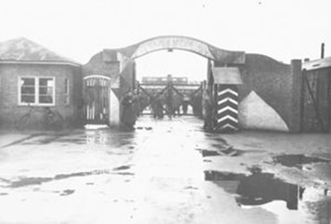
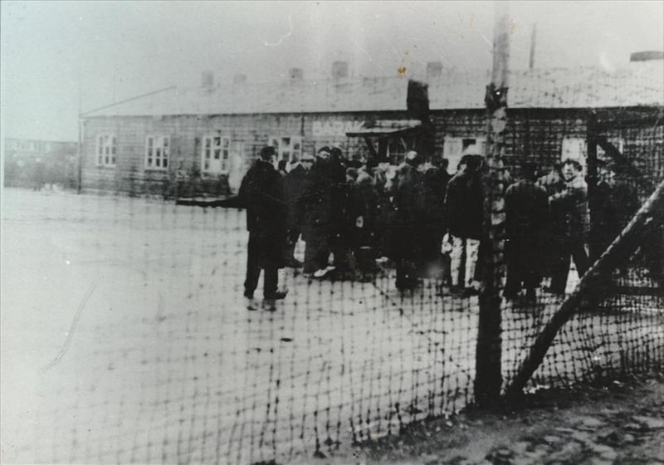
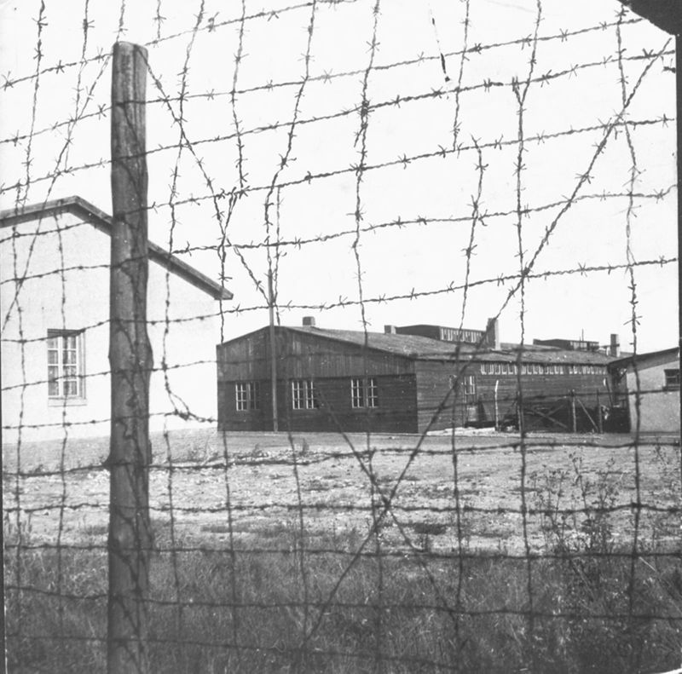
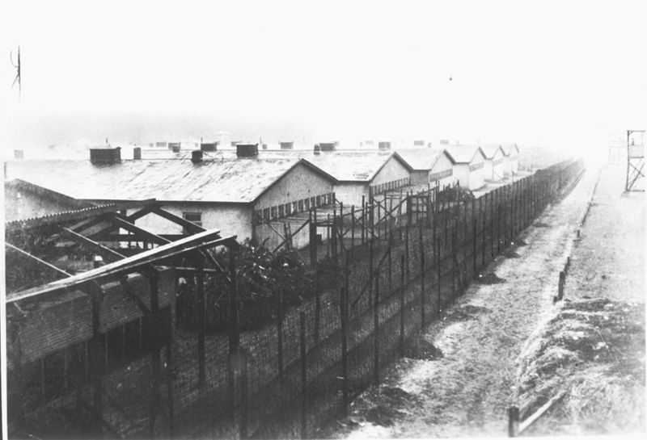
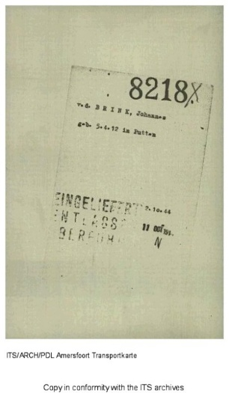
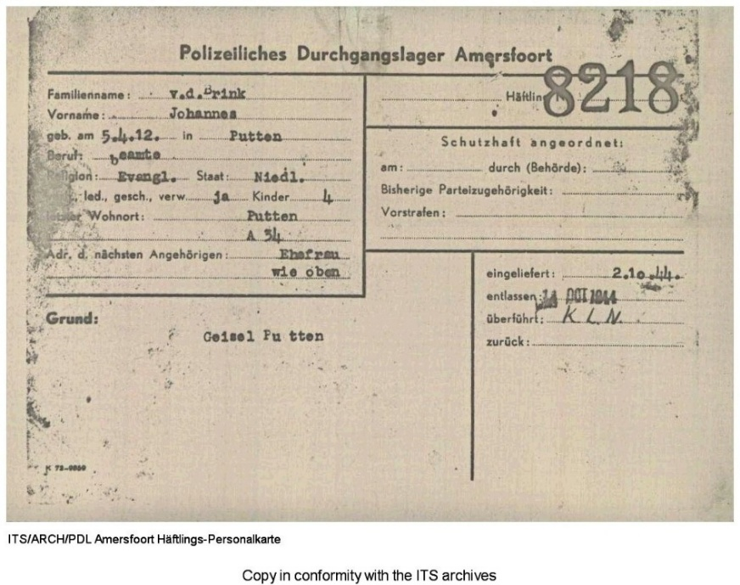
Twee foto’s van documenten waarop te zien zijn het kampnummer en de gegevens van Johannes van den Brink
Vanuit Kamp Amersfoort werden zij op 11 oktober per trein afgevoerd richting Duitsland. De linker foto is gemaakt op 11 oktober 1944 en toont gevangenen die door de straten van Amersfoort worden afgemarcheerd. De rechter foto is in Kamp Amersfoort gemaakt.
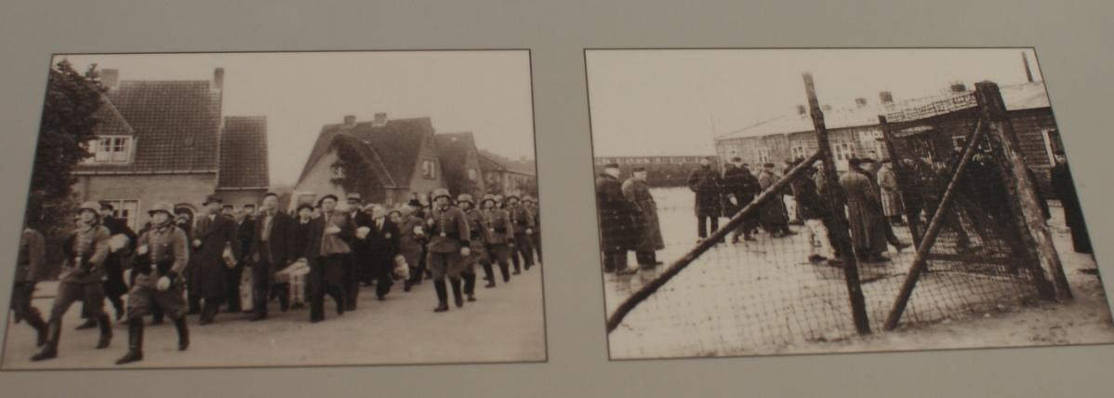
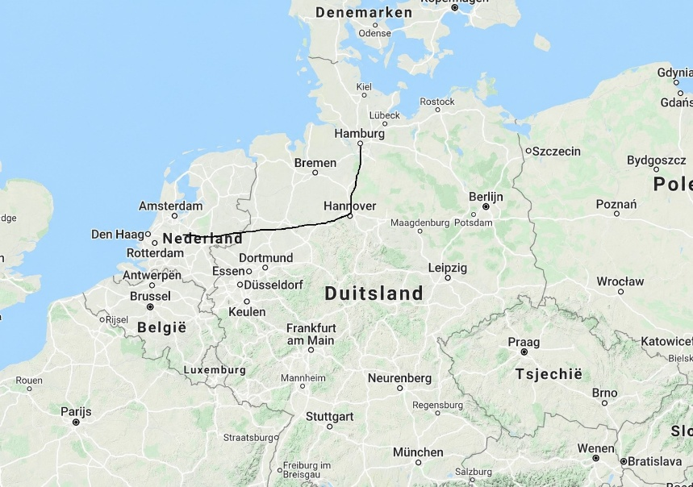
De reis van Johannes via Hannover naar Neuengamme.
Op 12 oktober stond de trein een hele dag stil in Almelo en pas in de late avond werd de “reis” vervolgd met als eindbestemming kamp Neuengamme in de nabijheid van Hamburg. De mannen stonden dicht op elkaar gepakt in de wagons. Bij het treinstel dat net buiten het kamp Neuengamme staat opgesteld heeft men een betonnen plaat gelegd ter grootte van een wagon met voetafdrukken van het aantal mannen dat in de wagon geperst was. Veel ruimte was er niet voor deze mannen.
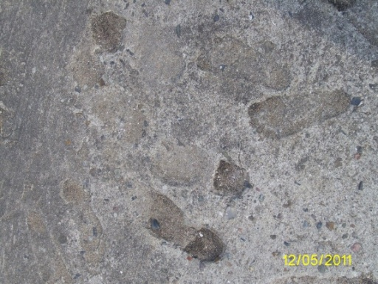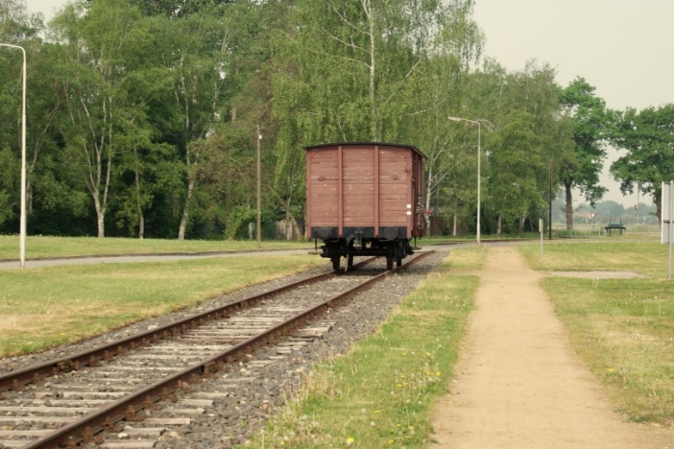
Kamp Neuengamme 14 tot 19 oktober 1944
We hadden niet echt een idee van wat we in 2011 na zovele jaren nog van het kamp zouden aantreffen. Toen we de weg waaraan het kamp zich bevindt afreden zag ik in eerste instantie alleen maar een gebouwtje met een soort gedenkteken. Het leek een teleurstelling te gaan worden. Maar na een paar honderd meter stonden we ineens voor de eigenlijke hoofdingang van voormalig concentratiekamp Neuengamme. Vanaf dat moment werd alles in één klap allemaal heel tastbaar en waren we ons allebei zeer bewust van het feit dat hij hier was geweest en (wij dachten in 2011) nooit meer vandaan was gekomen.
Met bekende Duitse grondigheid heeft men het kamp gereconstrueerd. En daar waar barakken gesloopt zijn (de meerderheid) heeft men deze in de vorm van stenen uitgezet met een vermelding wat de functie van deze plek is geweest. Op deze manier hebben we redelijk gedetailleerd kunnen volgen hoe zijn weg door het kamp is verlopen en waar één en ander zich heeft afgespeeld.
Vanuit de trein was het voor de gevangenen een klein stukje lopen over de weg naar de hoofdingang van het kamp.
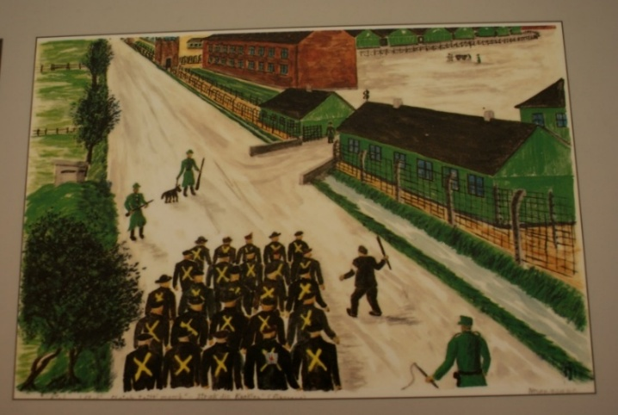
Op bovenstaande tekening zijn de gevangenen op de rug zichtbaar. Zij lopen in de richting van hoofdingang. Zwaar bewaakt door meerdere (gewapende) bewakers en honden.
Onderstaande foto is gemaakt op hetzelfde weggetje maar dan kijkend naar de kant waar de trein stond. Willem loopt hier dus in dezelfde richting (naar de hoofdingang) als de gevangenen op de tekening.
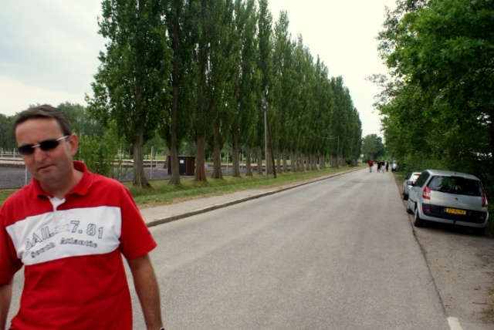
Daarna kom je bij de ingang met het toegangshek van het kamp. Het nieuwe hek is een moderne metalen uitvoering wat op ons al een grote indruk maakte toen we erlangs naar binnen liepen.
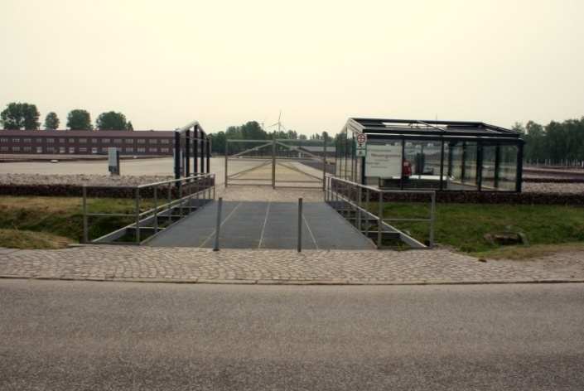

In het kamp troffen we ook nog het originele hek aan en beseften dat hij hierlangs moet zijn gegaan toen hij het kamp (op zaterdag 14 oktober 1944) betrad. Het was een bizar gevoel om langs dit hek te lopen.

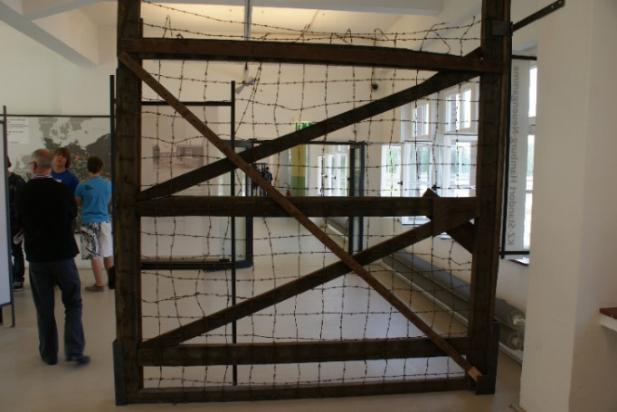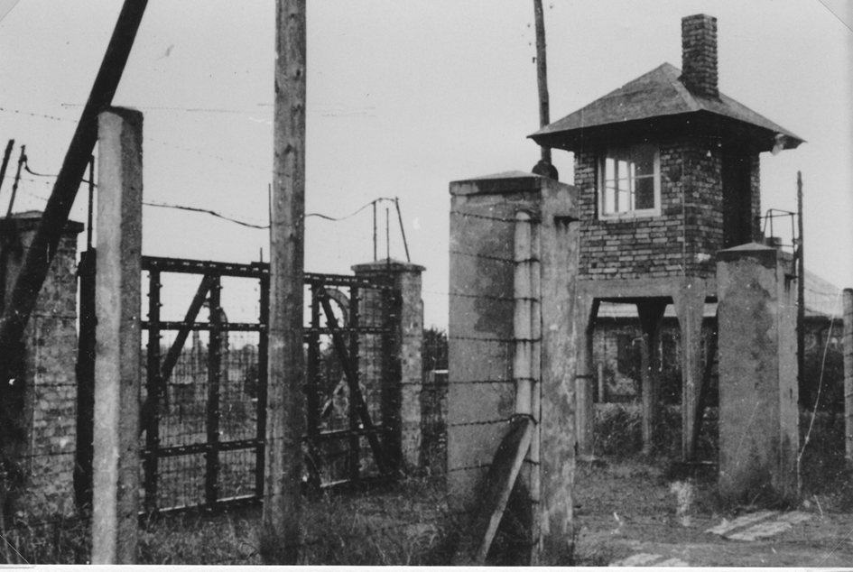

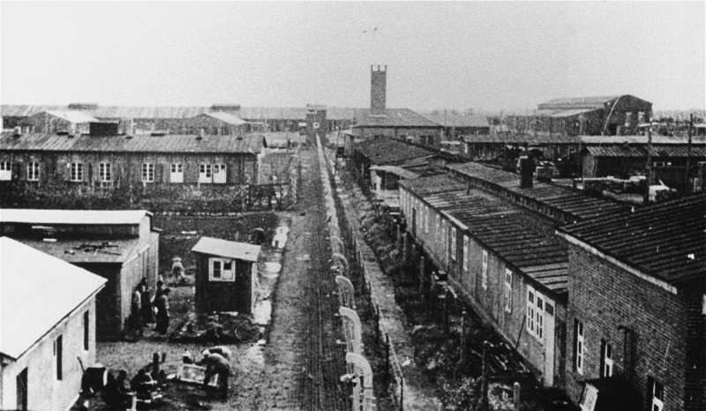

Het meest waarschijnlijke is dat de mannen zich daarna op de appélplaats moesten opstellen, iets wat in zo’n kamp meerdere keren per dag gebeurde.
Beschrijving van de ontvangst in Neuengamme (in het boek de Hel van Husum). Deze was zoals eerder beschreven hetzelfde in Amersfoort en later Husum.
Ook de zogenaamde Empfangszeremonie na aankomst in Neuengamme, die alle mannen uit Putten ook hebben moeten ondergaan, wordt nauwkeurig beschreven. Het boek is, een bijna voelbaar, schrijnend en inzichtgevend verslag geworden van iets dat nooit had mogen gebeuren. Het boek ligt in de boekhandel in Putten en is verkrijgbaar als e-book.
https://www.deputtenaer.nl/lokaal/historie/362186/de-hel-van-husum-het-trieste-einde-van-meer-dan-twintig-puttena

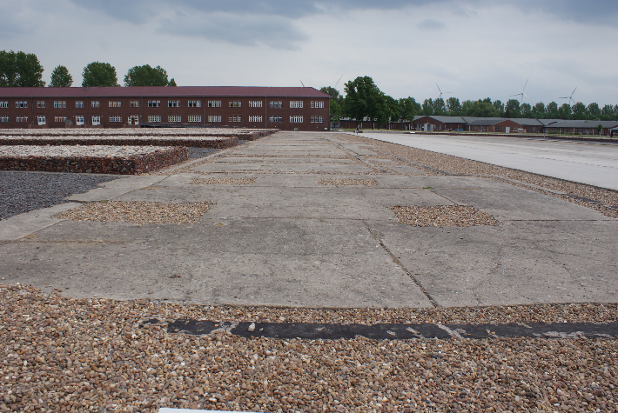

Bij de reconstructie van het kamp kwam een groot deel van de originele appélplaats tevoorschijn en ook daarvan hebben we uiteraard een foto gemaakt. Weer vreemd en onwerkelijk om te beseffen dat hij hier gestaan moet hebben, ontheemd, in een vreemd land, met een vreemde taal, met misschien – zeer waarschijnlijk - een aantal plaatsgenoten om zich heen. Misschien had hij daardoor toch nog een beetje het gevoel er niet alleen voor te staan. Alhoewel eenieder uiteraard vooral met zijn eigen gedachten en zorgen bezig zal zijn geweest.
De volgende stap op de route moet haast het afgeven van de eigen kleding en het ontvangen van de gevangeniskleding zijn geweest. Ook deze barak is in stenen uitgezet en op een bordje is de functie weergegeven.
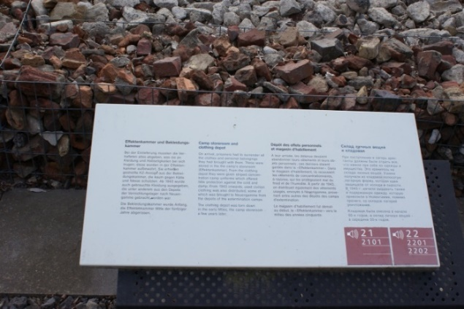

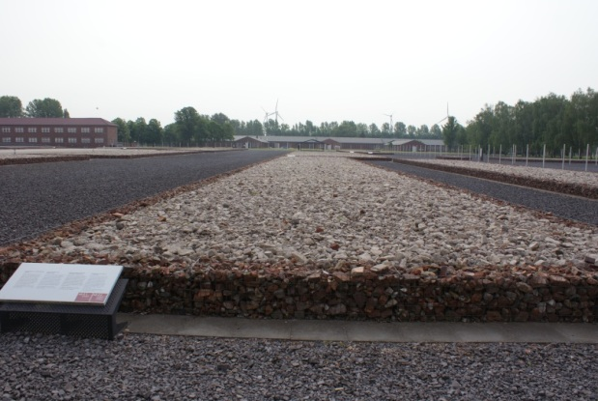

Voorbeelden van hoe een kampbarak eruitzag troffen we in één van de gebouwen op het terrein aan evenals de “bedden” die gebruikt werden. Omdat deze allemaal gelijk waren is het aannemelijk dat hij ook in zo’n barak verbleef en in een soortgelijk bed heeft geslapen.
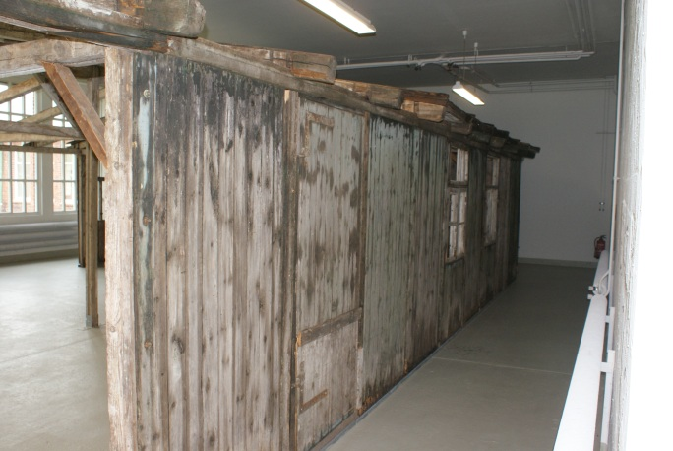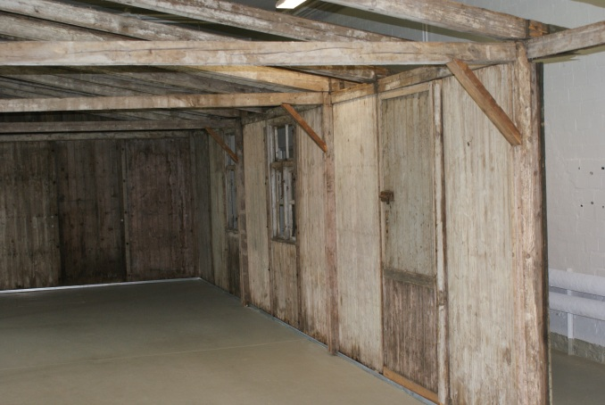

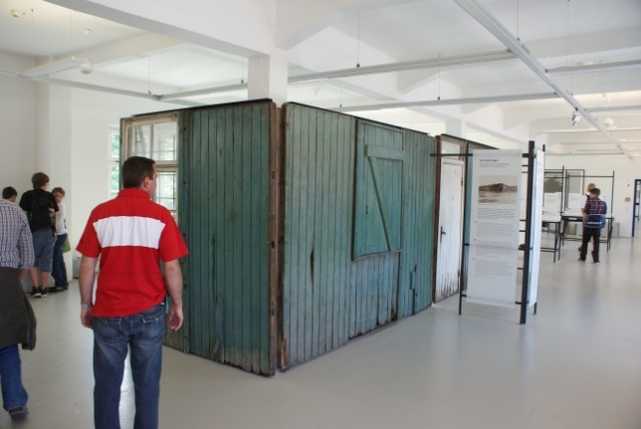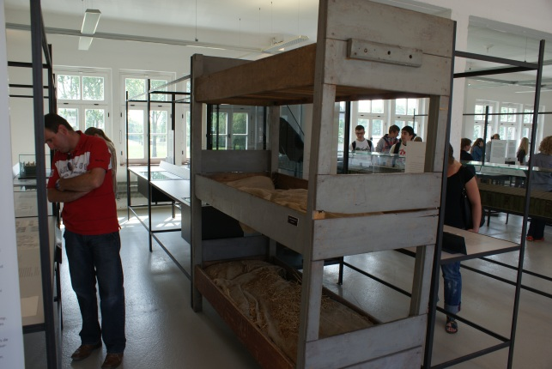

Hoe het hem daarna is vergaan was uiteraard niet helemaal precies na te gaan na zovele jaren. Uit het feit dat hij al op 7 december 1944 is overleden dachten we te kunnen afleiden dat hij twee maanden in kamp Neuengamme geleefd zou hebben. Dat hij daarna al snel ziek is geworden en zeer waarschijnlijk na kort in de ziekenbarak hebben gelegen is overleden. Deze aanname bleek in 2017 niet te kloppen.
Kamp Husum 19 oktober tot 4 december 1944
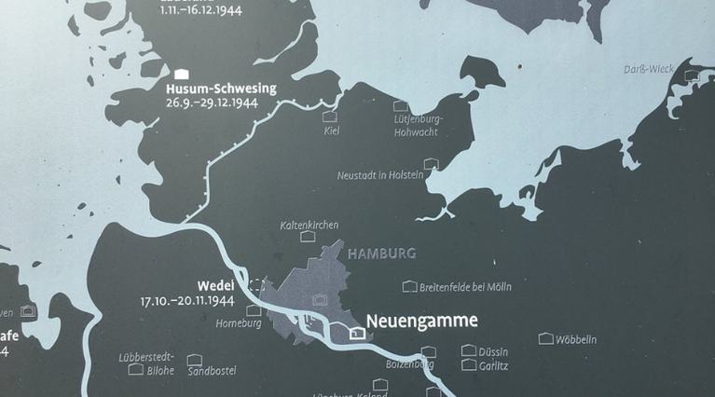

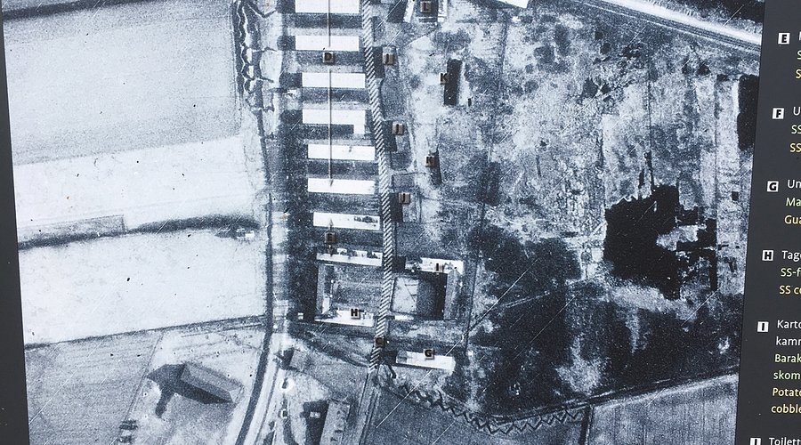
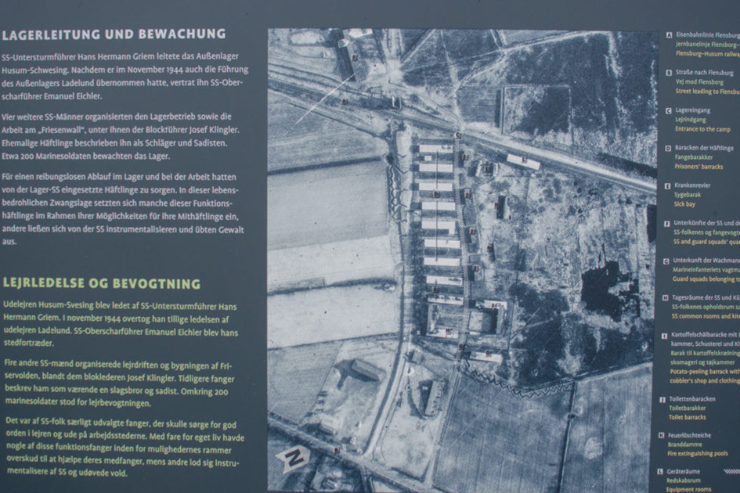
Een onverwachte wending in het verhaal……..
En dan neemt het verhaal een andere wending als ik in augustus 2017 het verhaal plaats op ‘Digitaal Monument Neuengamme’. Daardoor kom ik in contact met de beheerder dhr. Edwin Vrielink. Hij weet me te vertellen dat Johannes nóg korter in Neuengamme is geweest en mogelijk al na vijf à zes dagen op 19 oktober 1944 naar het buitenkamp Husum (dicht bij de Deense grens) is getransporteerd, zie onderstaand fragment:

Op 19-10-1944 gaat naar Husum een transport waar hij deel van uitgemaakt kan hebben. In dit transport zit een grote groep Nederlanders die op 11 oktober 1944 uit Amersfoort zijn vertrokken. Dekker & Van Dompseler (boek ‘van naam tot nummer’) vermelden hierover, op blz. 193, dat het de kampnummers 56085 - 57477 betreffen. Het is onduidelijk op grond waarvan deze kampnummers aan dit kampverblijf worden gerelateerd. Johannes had kampnummer 56905.
Husum Schwesing, een buitenkamp van Neuengamme, heeft bestaan van 26 september 1944 tot 29 december 1944.
Op 25 september 1944 werden 1500 gevangenen van Neuengamme op transport gesteld naar Husum Schwesing. De gevangenen werden ondergebracht in een leegstaand barakkenkamp aan de spoorlijn Flensburg-Husum in het dorp Husum-Engelsburg bestemd voor 400 personen. De gevangenen werden ingezet voor de bouw van ‘De Friesenwalles” verdedigingswerken tegen de gevreesde landingen van de geallieerden op de Noordzeekust.
In oktober 1944 kwam er een tweede transport uit Neuengamme en werden nog eens 1000 gevangenen ondergebracht in het overvolle kamp. (noot: dit zou de groep waarvan Johannes deel uit maakte moeten zijn geweest)
Dagelijks werd er tien tot twaalf uren gewerkt, daarbij werd er mishandeld en hongergeleden. Hoeveel mensen er in het kamp zijn overleden is onbekend, 297 doden zijn geregistreerd. Op 29 december 1944 werd het kamp ontruimd en de overige gevangenen werden terug naar Neuengamme vervoerd.
In 2025 komt het boek “De Friesenwall’ over het kamp Husum van Edwin Vrielink uit. In 2017 was hij nog volop bezig met het schrijven en verder verzamelen van feiten. Ik kreeg een email van hem en heb het boek direct aangeschaft. Het geeft een indringend beeld van hoe het er in het kamp aan toeging.
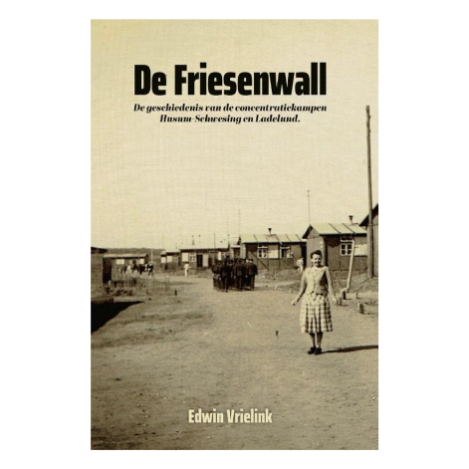
Onderstaande link geeft toegang tot een digitale rondleiding door kamp Husum
https://kz-gedenkstaette-husum-schwesing.de/rundgang/

Rücktransporte nach Neuengamme und Husum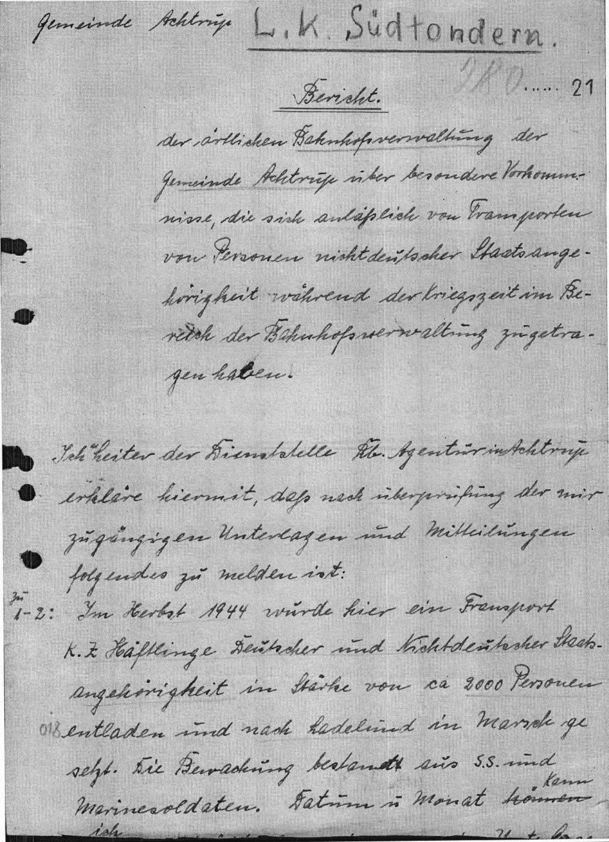
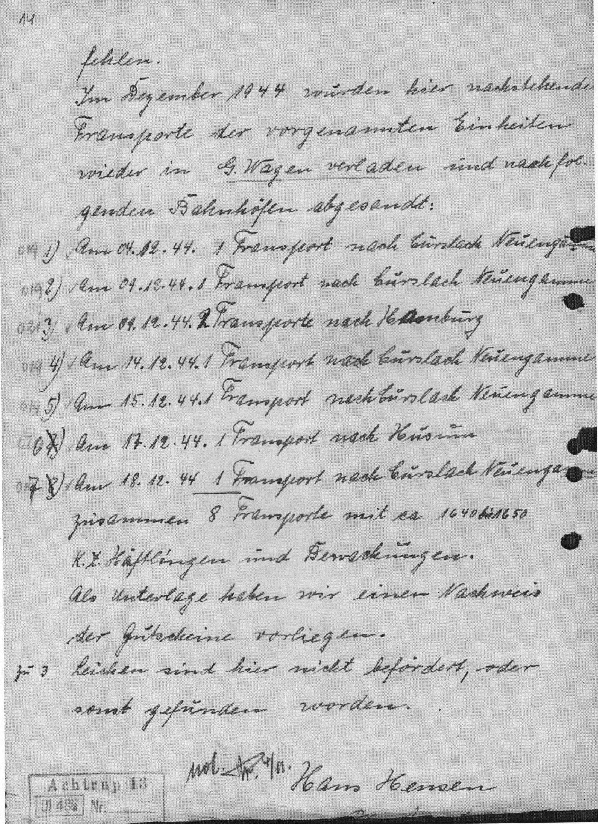
BU: Bericht der örtlichen Bahnhofsverwaltung Achtrup mit den Daten der acht Rücktransporte von Häftlingen nach Neuengamme und Husum.
Hoogst waarschijnlijk is Johannes met het transport van 4 december 1944 (uit de bovenstaande lijst) terug naar Neuengamme vervoerd.

Kamp Neuengamme 5 tot 7 december 1944
Op 5 december 1944 komt hij (ernstig verzwakt en ziek) met een ziekentransport weer terug in Neuengamme. Hij zal dan mogelijk nog in een ziekenbarak hebben gelegen waar hij al op 7 december overlijdt. In die periode waren er zoveel zieken dat er meerdere mensen in één bed lagen (soms tot wel vier personen)
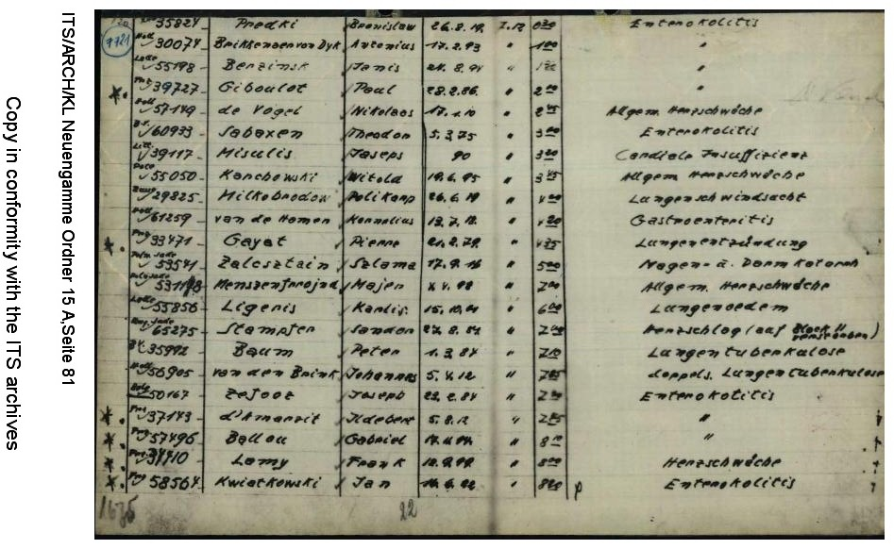
De overledenen op 7 december 1944
Uitsnede met de gegevens van Johannes: om 7.25 uur overleden aan dubbele longtuberculose.
Na de oorlog heeft de familie in oktober 1945 een document gekregen waarop ook staat vermeld dat hij is overleden aan tuberculose.
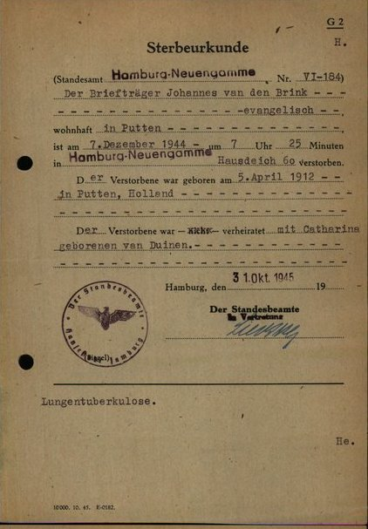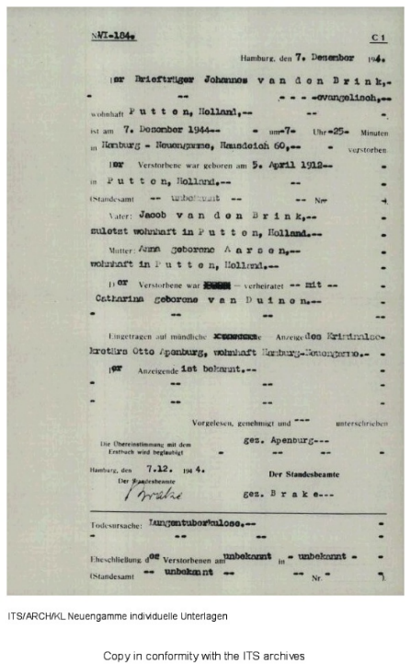
De overlijdensakte uit Neuengamme

Tuberculose (TBC) is een ziekte die wordt veroorzaakt door een bacterie. Deze bacterie veroorzaakt ontstekingen in het lichaam. De ziekte komt meestal voor in de longen. Soms worden ook andere organen aangetast, zoals lymfeklieren, gewrichten, botten of de hersenen. Klachten die voor kunnen komen bij tuberculose zijn hoesten, afvallen, koorts of ‘s nachts zweten. Soms hebben mensen geen of weinig klachten. Zonder goede behandeling kun je steeds ernstiger ziek worden en uiteindelijk zelfs overlijden. Dat Johannes al verzwakt was heeft zijn overlevingskans al verkleind. Maar adequate behandeling (met langdurige antibiotica) heeft hij zeker niet gehad. Na zijn overlijden is zijn lichaam wellicht nog naar het mortuarium gebracht, maar zeker is dit niet.
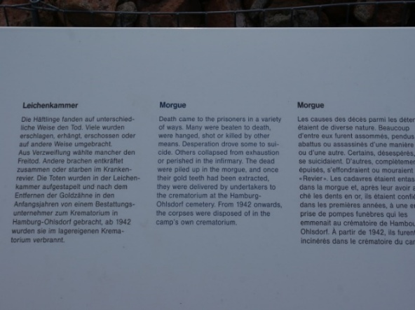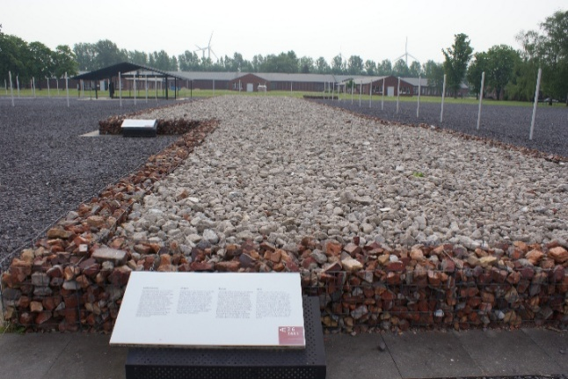

In eerste instantie werden de overledenen overgebracht naar een crematorium in Hamburg, maar in 1944 beschikte het kamp over een eigen crematorium. Dit heeft te maken gehad met het grote aantal overlijdens in het kamp in die tijd. Johannes is hier bijna zeker gecremeerd.
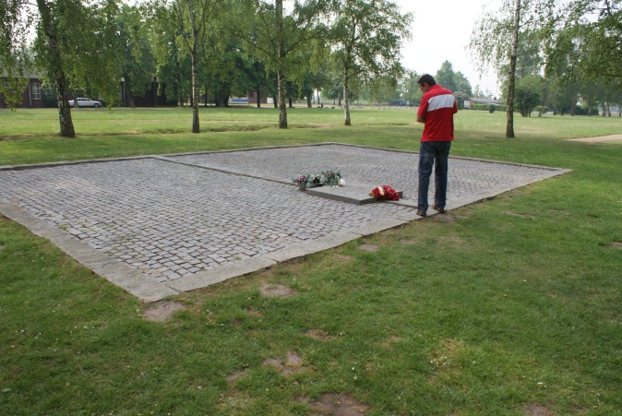
Hier staat Willem op de plek waar het crematorium zich indertijd bevond.

Onderstaand het crematorium zoals het er in 1944 uit heeft gezien.

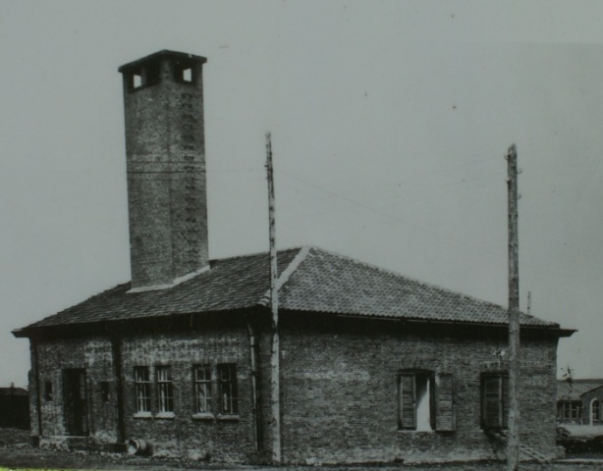
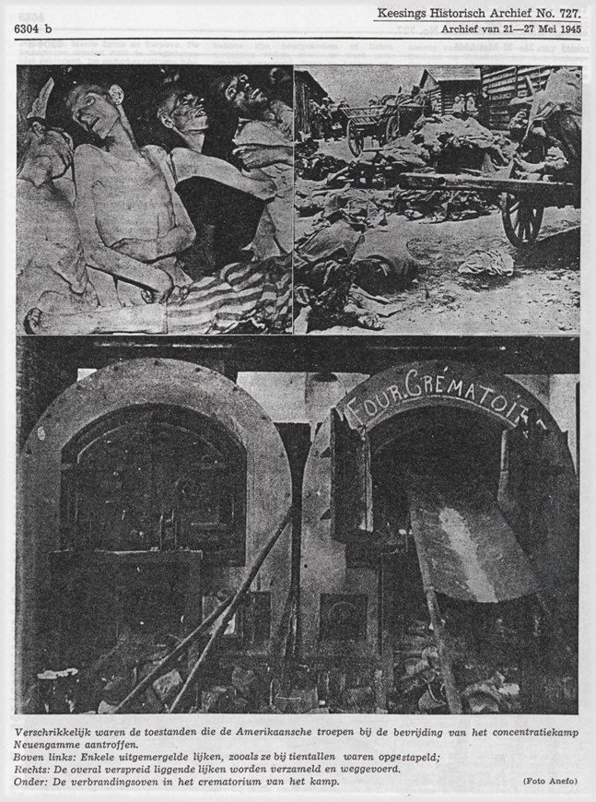
Een schokkende foto van hoe het kamp in 1945 door de bevrijders werd aangetroffen.
Na het bezoek aan het eigenlijke kamp zijn we doorgelopen naar een ander gedeelte waar het gedenkteken, de boeken en doeken met namen van hen die zijn omgekomen zijn ondergebracht.

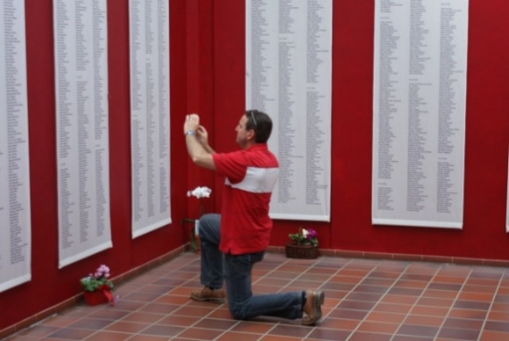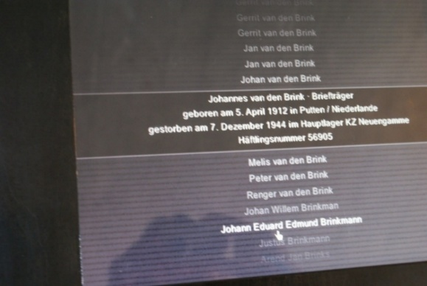

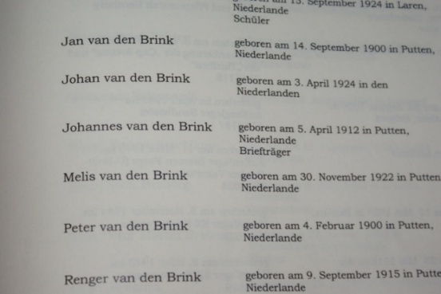

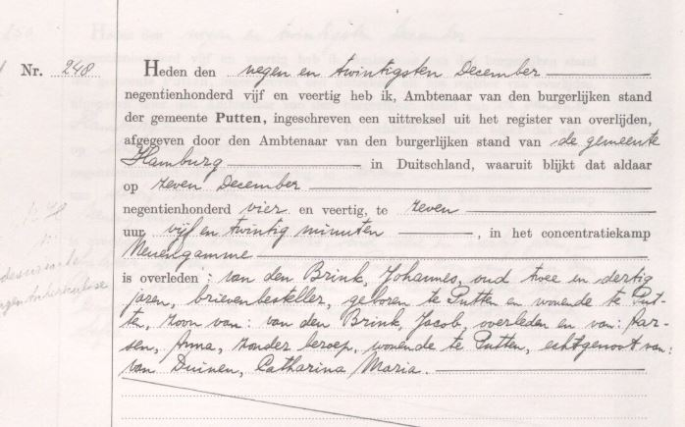
Pas in december 1945 wordt het overlijden van Johannes ingeschreven in de Gemeente Putten.
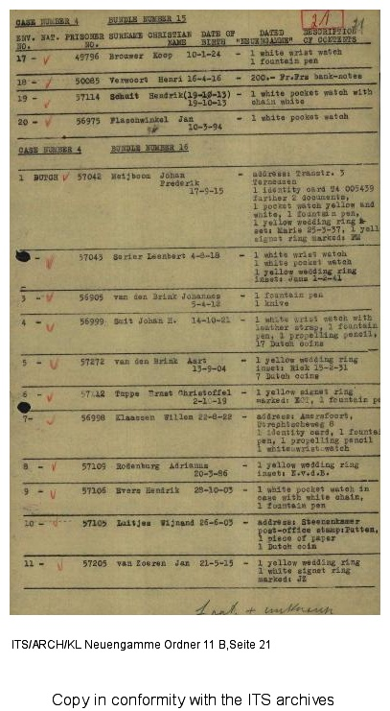
Een document in het Engels van na de oorlog. Als bezittingen van Johannes worden vermeld: een vulpen en een zakmes. Of deze ooit geretourneerd zijn naar de familie is mij niet bekend.

Oma verbleef dus met haar kinderen op landgoed Ullerberg en moest in die tijd allerlei administratieve zaken afhandelen. Bijvoorbeeld het melden van de schade aan het huis om een aanvraag voor schadevergoeding te kunnen doen:
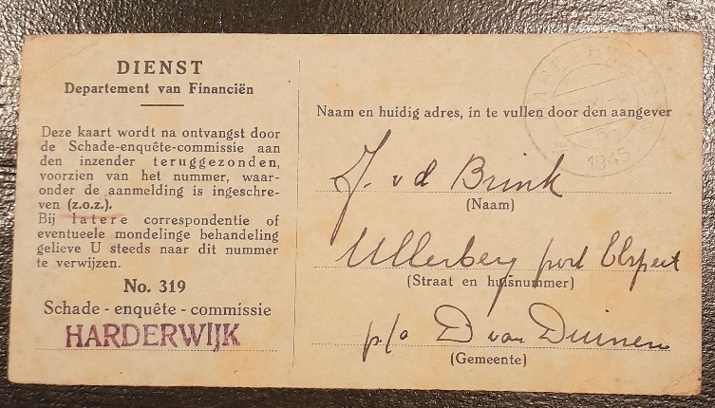
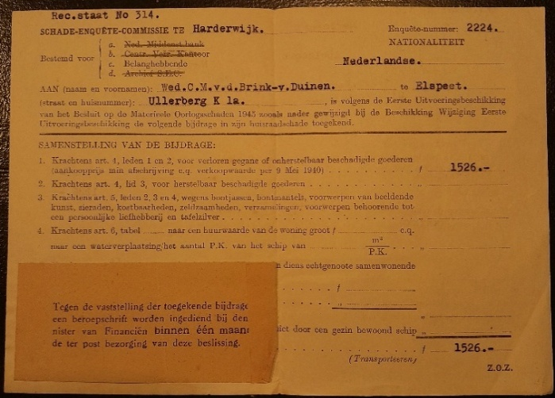
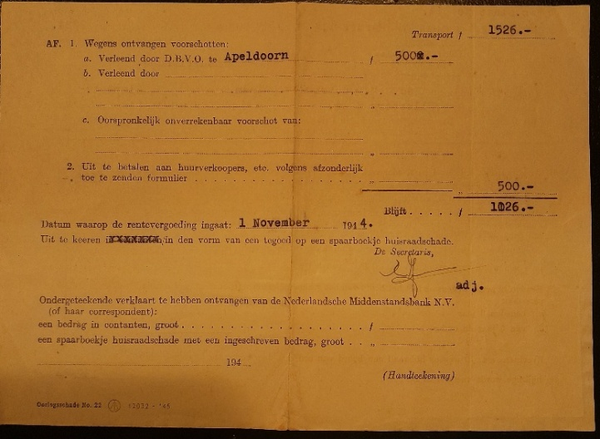

Na de oorlog is het huis opnieuw opgebouwd en staat er nog steeds. In 1948 krijgt oma toestemming voor ingebruikname van het huis.
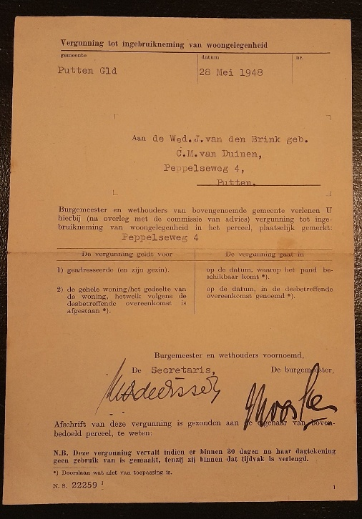

Oma heeft hier haar vier kinderen alleen grootgebracht. Dochter Anna is in 1968 op 34-jarige leeftijd overleden, Gerdien (81) en Jaap (85) zijn beiden in 2025 overleden. Alleen zoon Dick is nog in leven.
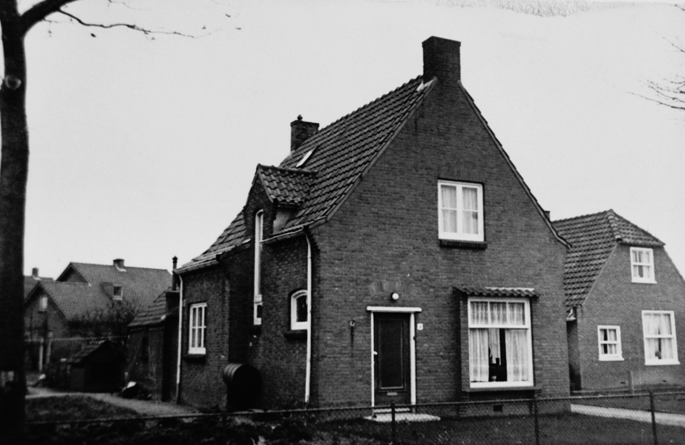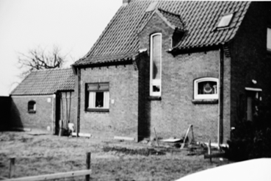
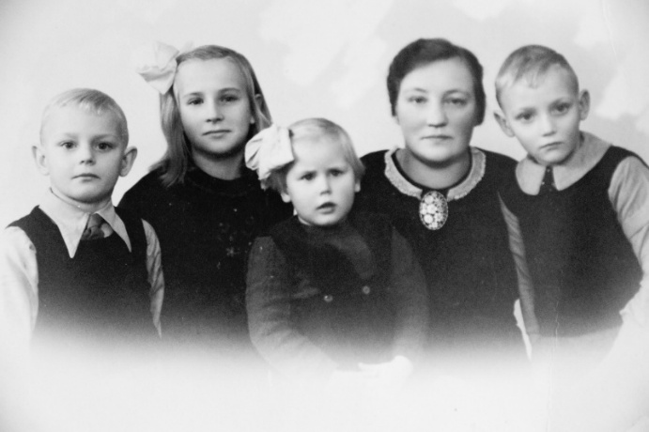
Oma met haar vier kinderen
Anna, Jaap, Dick en Gerdien
Nawoord
Het was een indrukwekkende, emotionele reis. Een onvergetelijke ervaring om na zovele jaren in de voetsporen van de opa van mijn vrouw Carin en zwager Willem te lopen. Ook in de jaren na deze reis in 2011 ben ik bezig geweest om meer informatie te verzamelen. Ik had nooit kunnen vermoeden dat er nog zoveel tevoorschijn zou komen. Ik heb alleen nog maar meer respect gekregen voor oma die dit alles heeft moeten doorstaan. Nooit klaagde zij, altijd vol vertrouwen en positiviteit. Zij was in vele opzichten een bijzondere vrouw.
Met het overlijden van Gerdien en de verkoop van het huis kwam er voor ons ook een einde aan een tijdperk ‘Da Costastraat 4’ Met weemoed sloten we de deur van het huis met zo veel herinneringen.
Johannes van den Brink heeft door deze reis -en latere zoektocht naar informatie- voor mij een gezicht gekregen en hij zal niet vergeten worden!
Veenendaal, juli 2026

Inmiddels heb ik door de tijd vier boeken aangeschaft waarin de geschiedenis van Putten (en de afgevoerde en omgekomen mannen) in de oorlogsjaren (met name 1944 e.v.) is beschreven.
1948 Opdat het nageslacht het wete Gedenkboek voor de mannen die werden weggevoerd door Tj. Wouters
2014 Van naam tot nummer door Pieter Dekker en Gert van Domselaar
2017 Verhalen rond de oorlog in Putten van Cees van den Brink (geen familie)
2025 De Friesenwall Husum-Schwesing en Ladelund door Edwin Vrielink.
Door het lezen van deze boeken krijgt de lezer een indringend en completer beeld van de gebeurtenissen in Putten en de (concentratie)kampen. Maar ook wat deze mensen (zowel de bewoners van Putten als degenen die zijn weggevoerd) hebben moeten ervaren.

Bijlagen:
1 Augustus 1945 Bericht van overlijden
2 1946 Vordering van de PTT
3 1946 Brief van koningin Wilhelmina
4 De emails van dhr. Edwin Vrielink
5 Bezoek aan het Spoorwegmuseum 2017
6 Bezoek aan Kamp Amersfoort

Bijlage 1
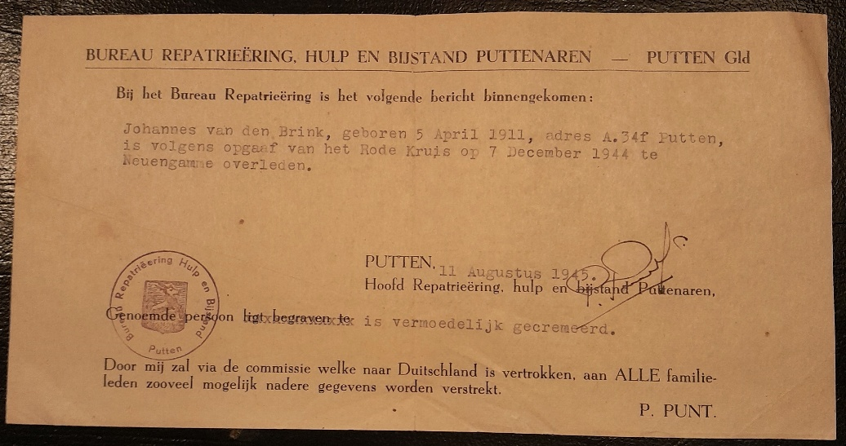
Augustus 1945 bericht van overlijden
Bijlage 2
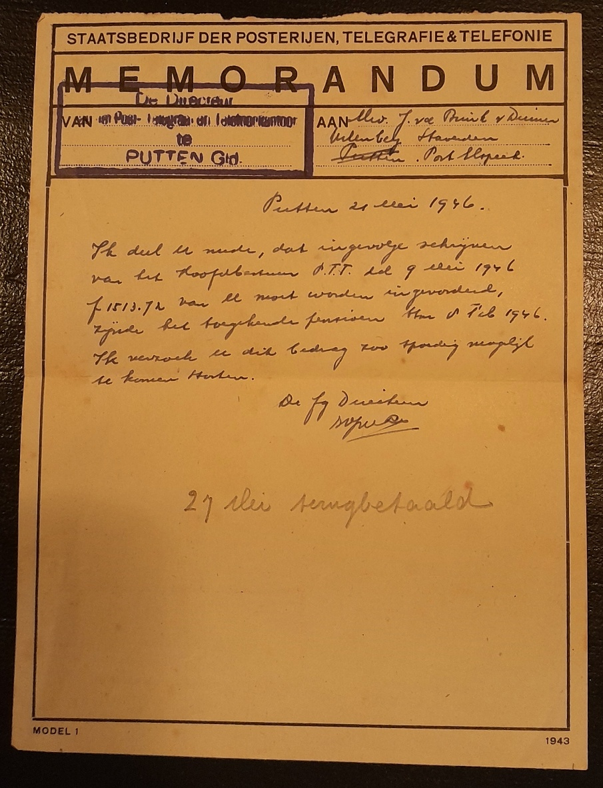
Mei 1946 vordering van de PTT

Bijlage 3 Brief van Koningin Wilhelmina 1946
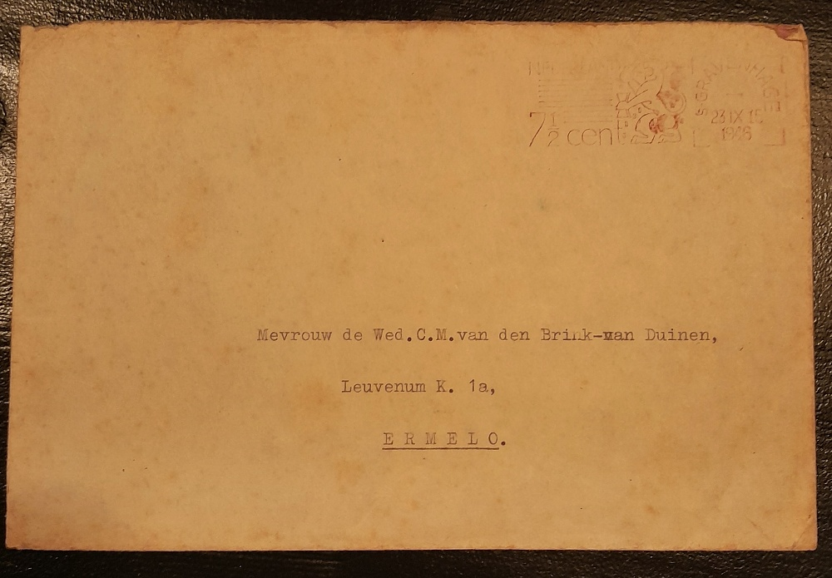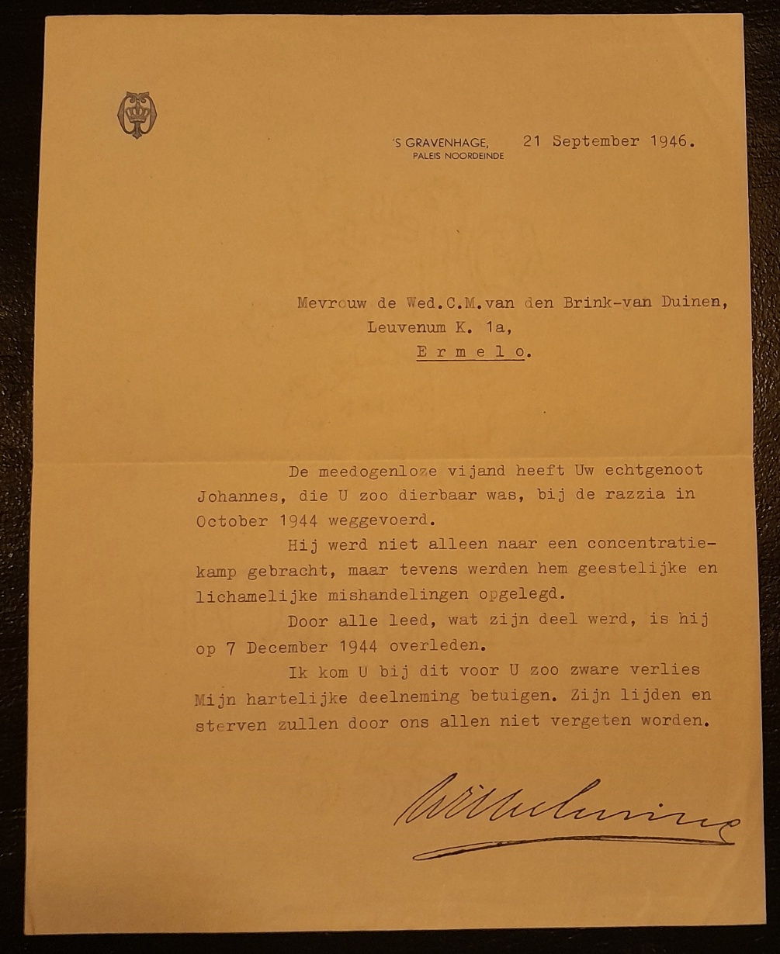

Bijlage 4
De e-mails van dhr. Edwin Vrielink
Onderstaand de emails van dhr. Edwin Vrielink uit 2017
Geachte heer Woudenberg, 8 aug 2017
Hartelijk dank voor uw bijdrage aan het Digitaal Monument Neuengamme. De heer Johannes van den Brink komt zo weer tot leven. U vraagt of wij het artikel inclusief foto's willen hebben. U kunt foto's opladen op de site: er is bij aanvang van het project voor gekozen om de tekst en foto's te scheiden. Helaas kan dit niet veranderd worden. U kunt wel eventueel de foto's aan mij mailen, dan maak ik een selectie die ik plaats op de pagina van de heer Van den Brink.

Over de heer Van de Brink kan ik u nog iets nieuws vertellen. Sinds enige jaren werk ik aan een boek over het concentratiekamp Husum-Schwesing. Dit was een buitenkamp van het KZ-Neuengamme. Met 99% zekerheid kan ik u zeggen dat de heer Johannes van den Brink in Husum-Schwesing is geweest en met het ziekentransport van 5 december 1944 terug is gekomen in Neuengamme waar hij aan zijn verwondingen is overleden.
Met vriendelijke groet,
Edwin Vrielink
--------------------------------------------------------------------------------------------------------------------------------------
Geachte heer Woudenberg, 7 sept 2017
Johannes vd Brink komt niet voor in enige documenten waar ik de beschikking over heb op dit moment. Echter: het eerste transport waarin Puttenaren zaten die naar Husum verplaatst werden, zaten niet in het transport van 1000 man wat tot op heden altijd beschreven is, maar al enkele dagen eerder in een retourtransport. Dat zit zo. Reeds na enige dagen bleken er zoveel zieken te zijn in Husum dat er al snel 450 man geretourneerd zijn naar Neuengamme. Dit gebeurde tussen 5 en 10 oktober 1944. Deze mensen werden vervangen door nieuwe groepen gevangenen vanuit Neuengamme. Het laatste van deze vervangingstransporten bestond voornamelijk uit slachtoffers van de razzia van Putten. Het opvallende aan deze groep is dat het voornamelijk razzia slachtoffers zijn die latere nummers hebben gekregen in Neuengamme; beginnende bij 56900. De heer Van den Brink voldoet aan alle voorwaarden om deel uit te hebben gemaakt van deze groep. Belangrijkste conclusie uit het bepalen van deze groep: 80% van deze groep heeft het einde van 1944 niet gehaald.
Overigens is deze informatie voorlopig wel onder embargo aangezien het een wezenlijk onderdeel is van mijn boek!
Met vriendelijke groet, Edwin Vrielink
--------------------------------------------------------------------------------------------------------------------------------------
Geachte heer Woudenberg, beste Arthur, 8 okt 2017
Wat betreft de retourtransporten het volgende: er zijn diverse getuigenverklaringen die data geven over retourtransporten vanuit Husum en Ladelund naar Neuengamme. Het grootste transport dat retour ging vanuit Ladelund naar Neuengamme vond plaats op 4 december 1944. Ik heb een berichtje bijgesloten dat de stations wacht van Achterup (het treinstation dat het dichtst bij Ladelund lag en waarvandaan alle transporten gingen). Deze man geeft hierin een lijst met alle transporten die plaatsvonden vanaf dit station met gevangenen van het KZ Ladelund. Dat is het meest concrete bewijs wat bekend is van alle transporten die überhaupt gaan over de concentratiekampen in het Noorden van Duitsland.
Met vriendelijke groet, Edwin Vrielink
Geachte heer Woudenberg, 19 febr. 2025
Jaren geleden hebben wij het gehad over de heer Johannes van den Brink. Ik melde u toen dat ik aan een boek werkte over de concentratiekampen Husum-Schwesing. Mijn boek De Friesenwall is onlangs uitgekomen. Het is online te bestellen bij onder andere Bol.com en Libris, maar ook bij de betere boekhandel.
Met vriendelijke groet, Edwin Vrielink

Bijlage 5
Bezoek aan het Spoorwegmuseum in 2017
In juli 2017 bezocht ik met Carin en de kleinkinderen het Utrechtse Spoorwegmuseum. Daar is een wagon opgesteld waarmee gevangenen naar Duitsland werden vervoerd. Je kunt deze wagon betreden en dat hebben we ook gedaan. Carin was hierdoor behoorlijk aangedaan, ze zei nu pas een idee te hebben gekregen hoe benauwend en angstig dit voor haar opa moet zijn geweest.
Onderstaande foto’s heb ik daar gemaakt.
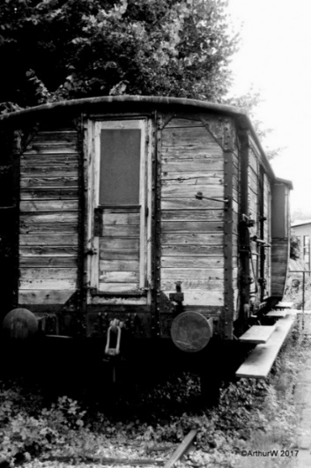
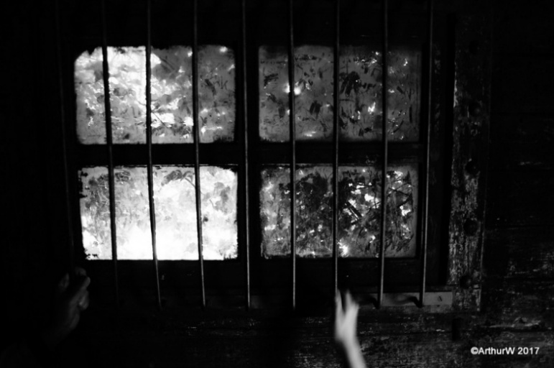

Bijlage 6 Bezoek aan Kamp Amersfoort juli 2026
Op 15 juli bezocht ik Kamp Amersfoort. Ik was hier eerder geweest, maar wist toen nog niet dat Johannes hier heeft verbleven. Ook was het kamp toen nog geheel anders dan anno 2026. Er is in de achterliggende jaren enorm veel werk verzet met als resultaat een kans om in de voetsporen van Johannes te lopen.
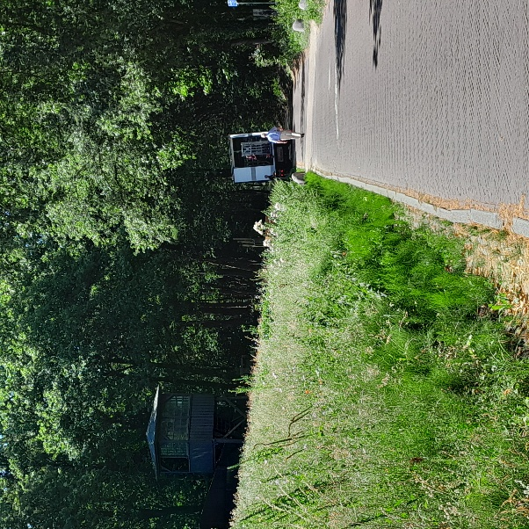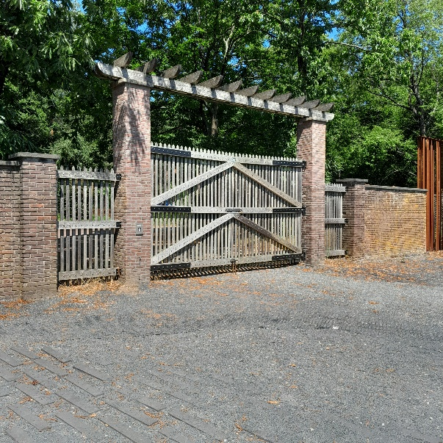
De weg naar de ingang De ingang

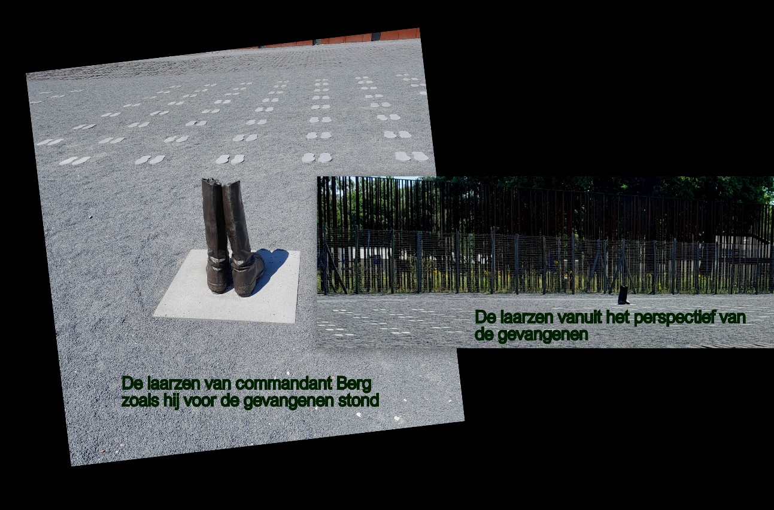
Reconstructie van de appelplaats
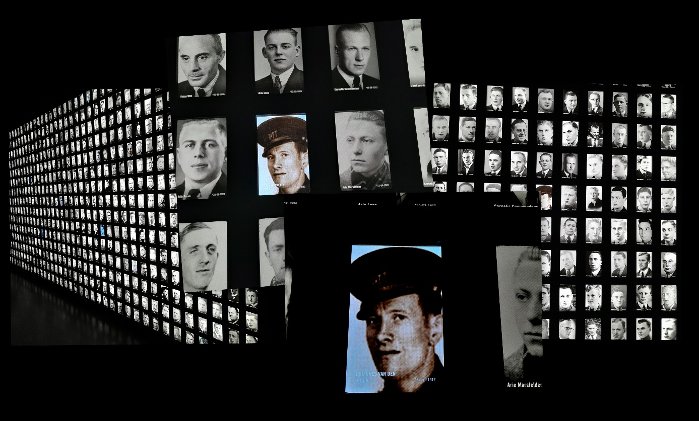
De digital fotowand met de foto van Johannes

